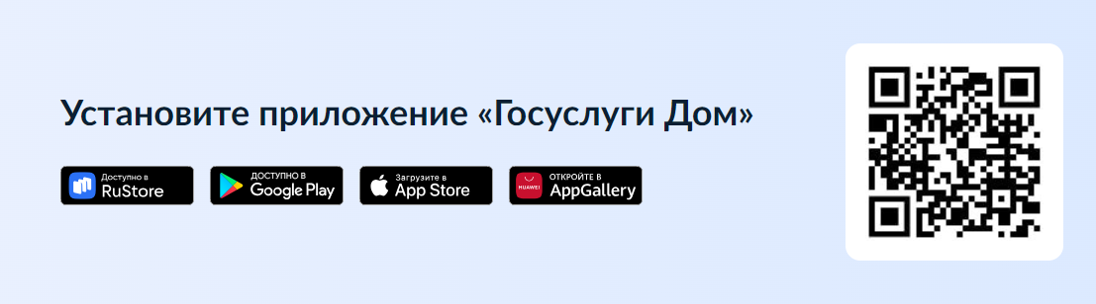

# «Госуслуги.Дом» - мобильное приложение, разработанное специально для решения вопросов ЖКХ. Оно позволяет жителям многоквартирных домов и индивидуальных жилых домов передавать показания счётчиков, оплачивать коммунальные услуги и отправлять заявки. Пользователи могут участвовать в голосованиях на собраниях собственников, знакомиться с планами капитального ремонта и следить за отчетами управляющих организаций. Также доступна возможность заказывать поверку счетчиков и оформлять страхование помещений. Приложение доступно во всех магазинах приложений Арр Store, Google Play, AppGallery, RuStore, а также на сайте <https://дом-госуслуги.рф> .

# На сегодняшний день почти 100 тысяч жителей региона являются пользователями мобильного приложения «Госуслуги.Дом». В целях достижения целевого показателя продвижения продукта МП «Госуслуги.Дом» и обеспечения высокой позиции Воронежской области в рейтинге субъектов Российской Федерации необходимо провести работу по регистрации в МП «Госуслуги.Дом».